Муниципальное бюджетное дошкольное образовательное учреждение
«Детский сад комбинированного вида № 19 «Рябинка»
_____________________________________________________________________
658204, г. Рубцовск, ул.Комсомольская, 65
тел.: (38557) 7-59-69
Е-mail: ryabinka.detskiysad19@mail.ru

Семинар – практикум для родителей
по формированию у детей ЗОЖ
«Друзья здоровья»

Подготовила:
Лунева Наталья Александровна

Рубцовск, 2021

Цель: Формировать у детей и родителей привычки к здоровому образу.
Задачи: Познакомить родителей с основными факторами, способствующими укреплению и сохранению здоровья дошкольников в домашних условиях и условиях детского сада.
Формировать привычку правильно питаться и вести активный образ жизни.
Создать условия для обмена семейным опытом по формированию здорового образа жизни.
Ход собрания:
- Дорогие родители! Сегодня мы с вами поговорим о самом ценном достоянии человека. О здоровье. И начнем мы с вами, с игрового самомассажа, который необходим для хорошего настроения и для профилактики ОРЗ.
Массаж биологически активных зон.
Носик, носик! Где ты, носик?
(Провести кулачками по крыльям носа -4 раза)
Лобик, лобик! Где ты, лобик?
(Всеми пальцами провести по лбу от середины к вескам -4 раза)
Щечка, щечка! Где ты, щечка?
(Пальцами погладить щеки сверху вниз- 4 раза)
Будет чистенькая дочка,
(Погладить ладонями шею)
Будет чистенький сынок,
(Растереть ладошками уши)
И котенок малышек.
(Потереть ладони друг о друга)
- Согласитесь, приятно чувствовать себя здоровым, бодрым и веселым! Ведь как говорили древние греки: «В здоровом теле — здоровый дух».
- Задумывались ли вы о том, что у нашего здоровья немало добрых и верных друзей?
- И сегодня хотелось бы поговорить о некоторых из них.
1 друг – это прохладная чистая вода, которой мы умываемся, обливаемся или обтираемся по утрам.
Она закаляет наш организм, прогоняет сон, очищает кожу, смывая с нее грязь, пот и болезнетворные микробы. Ведь и немытые руки, и грязь под ногтями могут стать причиной многих опасных заразных болезней — желтухи или дизентерии: Эти болезни так и называют — «болезнями грязных рук».
- А что помогает еще нам смыть грязь с рук? (мыло)
- А вы умеете правильно намыливать свои руки? а ручки своего ребенка? Сейчас мы это проверим.
- Я приглашаю Вас принять участие в конкурсе «Кто быстрее наденет мыльные перчатки», сделаем себе красивые "белые перчатки". (Перед родителями ставятся тазики с чистой водой, мыльницы с мылом, полотенца. По сигналу каждый участник намыливает руки, создавая из мыльной пены «перчатки», затем демонстрирует их сопернику. Ведущий хвалит родителей, демонстрирует умение намыливать ручки. В конце все тщательно промывают ладошки в чистой воде и вытирают полотенцем.)
В процессе намыливания рук с ребенком, можно использовать различные стихи и потешки. Например: «Ладушки, ладушки, с мылом моем лапушки, чистые ладошки, вот вам хлеб, да ложки!».
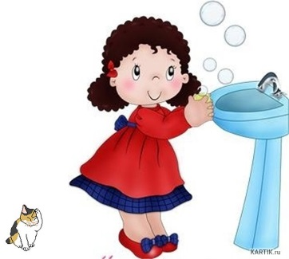
- Второй наш друг — это утренняя зарядка. Мы каждый день, регулярно проводим зарядку, выполняя разные физические упражнения.
После утренней зарядки повышается настроение, появляется аппетит, ведь зарядка, регулируя работу всех органов, помогает включиться в дневной ритм.
- А ещё во время занятий, мы проводим физкультминутки- это кратковременные физические упражнения, которые проводятся с целью предупреждения утомления, восстановления работоспособности детей. Физкультминутки помогают отдохнуть, развлечься, снять напряжение, получить ощущение физической разрядки, улучшают кровообращение, снимают утомление мышц, нервной системы, активизируют мышление детей, создают положительные эмоции и повышают интерес к занятиям.
Так давайте и мы отдохнём. Дружно поднимаемся – вместе занимаемся! А сейчас мы с вами отправимся в зоопарк.

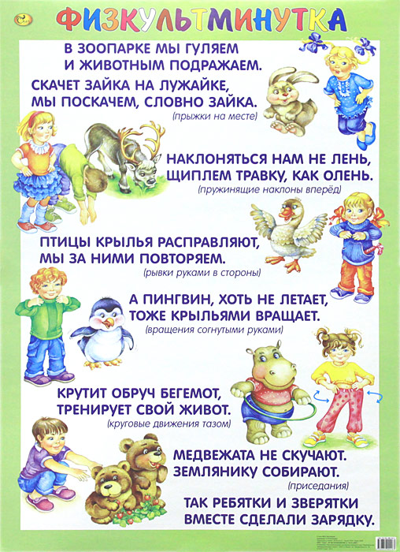

- Третий друг— это теплые солнечные лучи и свежий воздух. Особенно полезный воздух в хвойных, сосновых и еловых борах.
Но самое главное вовремя прогулки-это правильное дыхание. Наша задача заключается в том, чтобы научить ребенка правильно дышать. Дыхательная гимнастика восстанавливает нарушенное носовое дыхание, очищает легкие и улучшает их снабжения кислородом.
Научив ребенка дышать через нос, вы поможете ему избавиться от частых насморков, гриппа, ангины и т. п.
Мы в детском саду ежедневно проводим дыхательную гимнастику.
Сейчас я предлагаю вам выполнить всем вместе дыхательную гимнастику, которая называется «Облако Дыхания» Эти упражнения очень полезны для профилактики ОРЗ.
Исходное положение- стоя, руки около груди. Делаем медленный вздох через нос, надуваем животик, руки перед грудью. Медленный выдох через рот, одновременно рисуем круг симметрично обеими руками. Повторяем 3 раза.
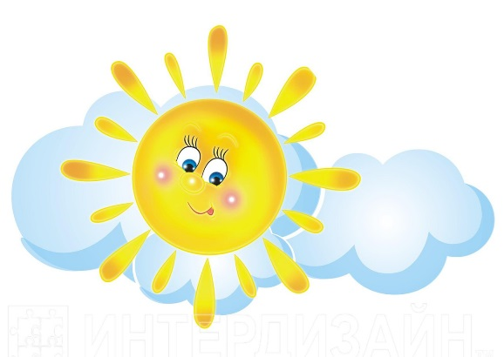
Оздоровительные силы природы очень велики.
Очень полезна фитотерапия – лечение травами. Данным метод используют для профилактики простудных заболеваний, органов дыхания, для улучшения общего состояния.
- Я подготовила вам буклет, изучив их вы сможете выбрать подходящий способ лечения для вас и вашего ребёнка.

- Представьте себе лентяя, который редко моет руки, не стрижет ногти. Дома у него ПЫЛЬНО и ГРЯЗНО, На кухне — горы немытой посуды, крошки и объедки. Как вы считаете, заботится ли этот человек о своем здоровье?
Верно! Не заботится! Так значит, как зовут нашего еще одного друга?
- Правильно Чистота. Чтобы быть здоровым, нужно следить за чистотой, умываться и мыть руки с мылом, чистить зубы и стричь ногти. Убирать свою комнату и мыть посуду. Ведь недаром говорится: «Чистота — залог здоровья».
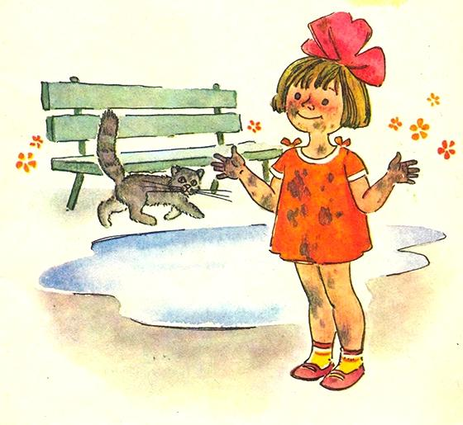
- Посмотрите, какой у нас беспорядок (на полу разбросаны игрушки). Но даже убирать игрушки можно весело: например, посоревноваться, «Кто больше успеет собрать игрушек, мама или ребенок» или «Кто больше за минуту завязанными глазами найдет игрушек»
- Я предлагаю вам поучаствовать в конкурсе «Уберем игрушки» (На ковер, на котором лежат в беспорядке различные игрушки, выходят желающие родители, один родитель «мама», другой «его ребенок». У «мамы» в руках емкости для игрушек, детям завязывают глаза шарфиками. По сигналу ведущего «дети» находят игрушки и несут их на голос «своей мамы».
При подведении итога «детей» хвалят за внимательность и умение убирать игрушки, за желание оказывать помощь маме.

- Молодцы, очень хорошо поработали, а теперь и время отдохнуть. А вы знали, что музыка тоже лечит и помогает отдохнуть?
- Музыкотерапия – это лекарство, которое дети слушают. Мелодия доставляет ребёнку радость, замедляет пульс, увеличивает силу сердечных сокращений.
- Давайте садитесь поудобнее, закройте глаза и… наслаждайтесь (звучит мелодия).

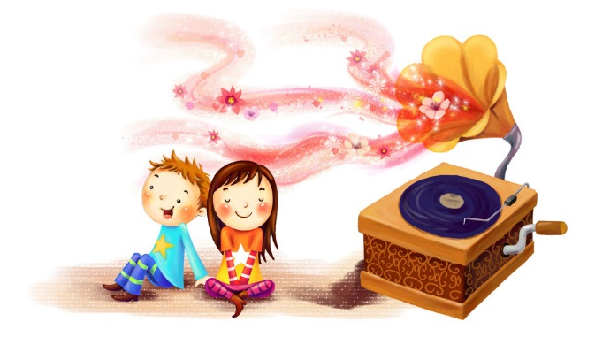
Еще один друг нашего здоровья – это правильное и здоровое питание.
Правильное и Здоровое питание - это необходимое условие гармоничного роста, физического и нервно-психического развития ребенка, устойчивости к действиям инфекции и других неблагоприятных факторов внешней среды.
Предлагаю вам памятки «Полезные продукты» и «Рецепты блюд для плохо кушающих детей»

- Но мы с вами забыли еще об одном нашем преданном друге — о движении.
Давайте подумаем, может ли быть здоровым человек, который ведет неподвижный образ?
Верно! Не может!
А почему?
Его мышцы, сердце не тренируются. Он не дышит свежим воздухом, ему не хватает солнечных лучей и кислорода.
Малая подвижность ослабляет здоровье!
А движение, особенно на свежем воздухе, делает нас сильными, ловкими, закаленными!
Физические упражнения в детском саду, занятия физкультурой в школе, посещения спортивных секций помогают нам укреплять здоровье, закаляют тело и волю, делают нас смелыми и сильными.
Идет показ слайдов, как проходит двигательная активность детей в детском саду.(

У детей дошкольного возраста главный вид деятельности – это игра. У меня в руках бильбоке- старинная французская игра, а точнее игрушка, представляющая собой шарик, прикрепленный с помощью веревки к чашке. Эту игрушку, мы можем сделать из подручного материала вместе с ребенком и её легко изготовить в нескольких экземплярах, в игрушку, сделанную своими руками ребенок будет играть с большим удовольствием, не обязательно покупать эту игру.
Игра развивает ловкость, глазомер, координацию движений, учит регулировать силу размаха. И очень активна в летний период для игр на свежем воздухе. Вот так вот играя, оздоравливать детей можно и не только в детском саду, ну и дома.
Я предлагаю вам тоже поиграть в эту игру. Цель игры заключается в том, что нужно забросить шарик в «чашку». Держа чашку у основания, движением кисти руки надо подбросить шарик и поймать его в «чашку».

- Сегодня на семинаре мы с вами вспомнили друзей нашего здоровья и давайте пообещаем про них никогда не забывать и простые правила здоровья обязательно соблюдать.
Всем большое спасибо. До свидания.

